**TEORIA GRAFÓW – PROJEKT**

Mateusz Szymonek

Zad 1. Szkic grafu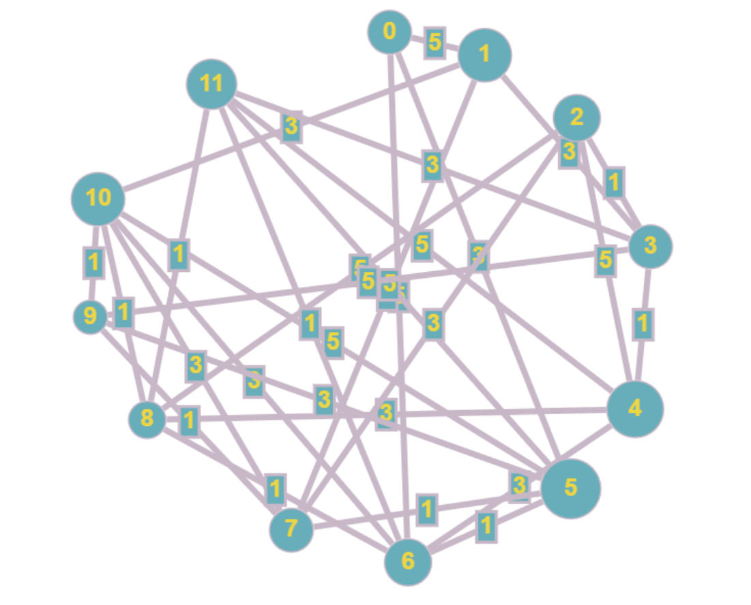

Zad 2. Macierz incydencji

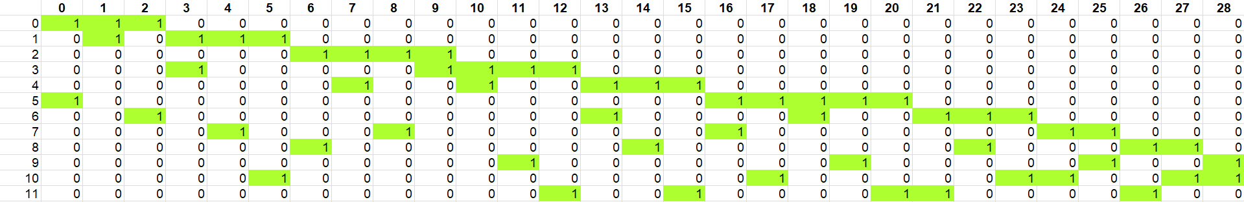

Zad.3 Graf jest hamiltonowski:

0 -> 1 -> 3 -> 9 -> 7 -> 2 -> 4 -> 8 -> 11 -> 6 -> 10 -> 5 -> 0

Zad.4 Graf nie jest eulerowski, nie zawiera ścieżki ani cyklu Eulera.

Zad.5 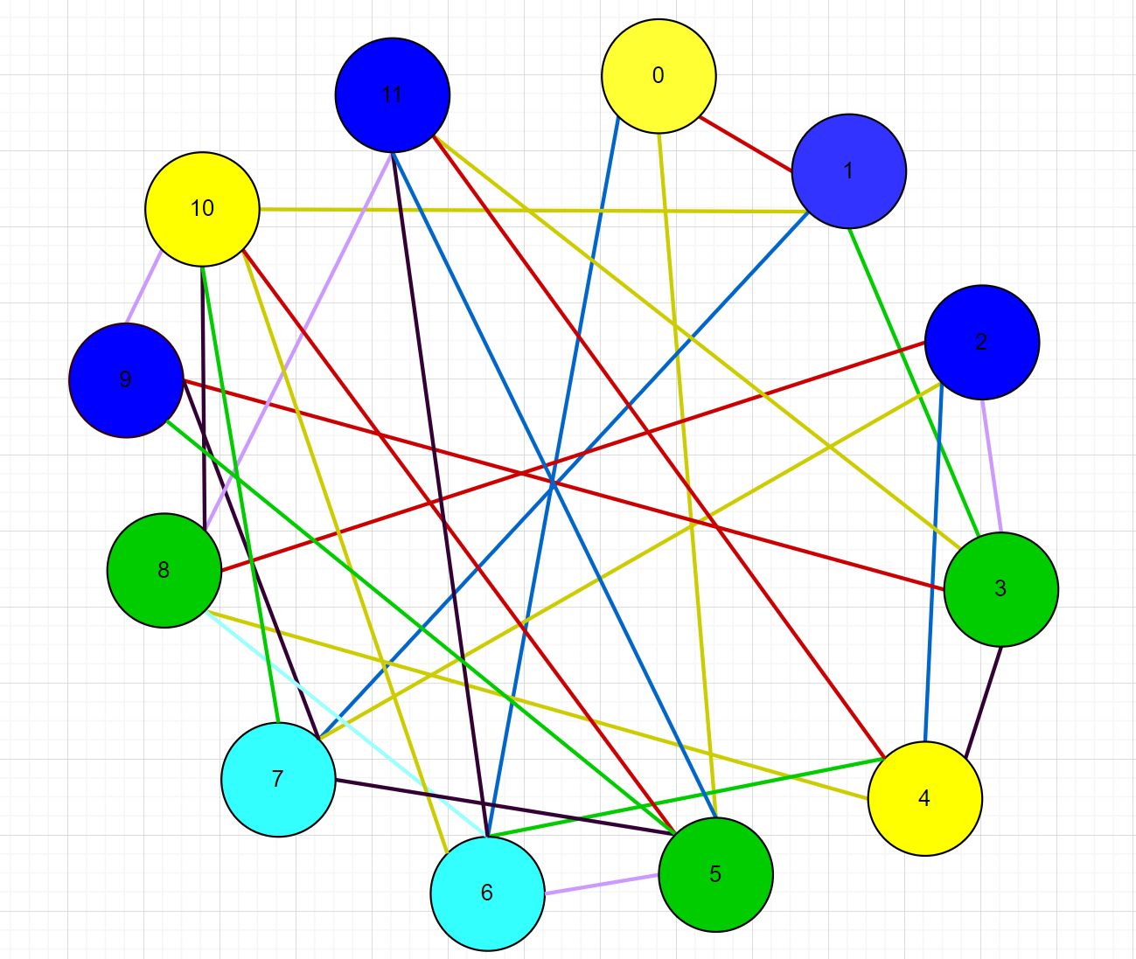

Zad.6

Liczba chromatyczna: 4

Indeks chromatyczny: 7

Zad.7 Wyznacz MST:

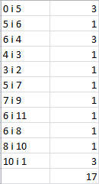

Waga MST: 17

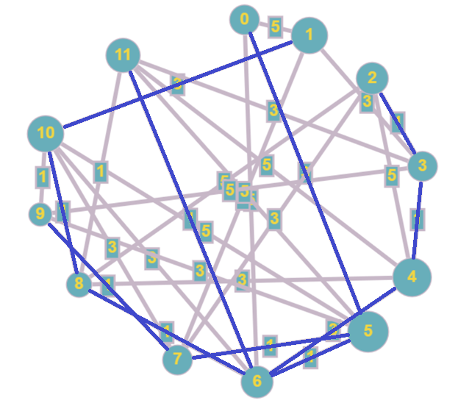

Zad.8 Planarność grafu

Graf jest planarny, nie zawiera podgrafów *K5* i *K3,3*.

Opis algorytmu:

Algorytm Dijkstry został stworzony do badania najkrótszych, możliwych ścieżek pomiędzy dowolnie wybranymi węzłami. Rozwiązuje problemy związane bezpośrednio z tworzeniem ścieżek o najmniejszym, możliwym koszcie wagowym. Jest stosowany w niektórych systemach nawigacji, gdzie odpowiednie miejsca są oznaczone jako wierzchołki grafów, a trasy jako krawędzie z odpowiednimi wagami. Często także w serwisach społecznościowych, gdzie używając drzew decyzyjnych lub złożonych algorytmów regresji bądź klasyfikacji, ich twórcy mogą proponować nam potencjalnych znajomych lub ogłoszenia i reklamy. Jego różne formy są stosowane do specjalistycznych problemów. Działa jednak tylko w przypadku, gdy wagi nie są wartościami ujemnymi. Można wtedy korzystać chociażby z algorytmu Bellmana-Forda, równie popularnego jednak nieco wolniejszego przy większych grafach.